Exercices de compréhension

Exercice 1 :
- Relier les éléments :

Les monopoles naturels s’expliquent par… | ● |  | ● | …L’exclusivité du droit d’exploitation d’une ressource
Les monopoles institutionnels (légaux) s’expliquent par… | ● |  | ● | ….les stratégies d’innovations des entreprises
Les monopoles stratégiques (d’innovation) s’expliquent par… | ● |  | ● | ….l’intervention des pouvoirs publics
Les monopoles de ressources s’expliquent par… | ● |  | ● | ….l’existence de coûts fixes élevés.
- Identifiez à quelle (s) catégorie (s) de monopole appartiennent les cas cités ci-dessous.
a) En octobre 2010, Google annonce avoir conçu un système de pilotage automatique pour automobile aidé de radars, caméras vidéo et GPS, déjà installé sur sept véhicules — six Toyota Prius, une Audi TT — qui ont parcouru plus de 225 000 kilomètres en Californie, sans avoir provoqué d'accident. C’est la naissance du véhicule sans conducteur.
b) En Suède, la vente de boissons alcoolisées est un monopole d’Etat connu sous le nom de Systembolaget, parce que l’Etat estime qu’il est dans l’intérêt de la santé publique de contrôler directement la vente d’alcool.
c) Microsoft Corporation produit son propre système d’exploitation, Windows, qui représente environ 82% du marché. Lorsque la firme Microsoft a conçu Windows, il y a quelques années, elle a déposé des droits d’auteur tout d’abord auprès du gouvernement américain, puis auprès de nombreux gouvernements dans le monde. Ces droits exclusifs permettent à Microsoft d’éditer et de vendre des copies de Windows.
c) Les branches d'activité telles que les transports (en particulier ferroviaires, mais aussi aériens et les grosses infrastructures routières comme les autoroutes, les ports...), les services postaux et les télécommunications ; le secteur énergétique de réseau (électricité, pétrole, gaz naturel) ; la distribution d'eau et les systèmes d'assainissement sont souvent des activités à tendance monopolistiques du fait de l’investissement initial colossal pour fournir le service aux premiers clients ; mais une fois l'investissement réalisé, la fourniture du service à un client supplémentaire ne coûte plus grand chose (le coût marginal est faible).

Exercice 2 : étude de cas sur les monopoles naturels
Supposons un marché de distribution de l’eau potable d’une ville sur lequel une entreprise distribue l’eau à 100 000 résidents. Pour fournir l’eau aux 100 000 résidents de la ville, une entreprise doit construire un réseau de canalisations qui parcourt toute la ville. Si deux firmes au moins devaient se concurrencer sur la fourniture de ce service, chacune d’entre elles devrait payer le coût fixe de la construction d’un réseau de distribution qui s’élève à 5 000 000 d’euro. Les coûts variables sont liés aux consommations intermédiaires nécessaires à la fourniture d’eau comme la main-d’œuvre nécessaire et les énergies consommées pour entretenir les canalisations etc, ils s’élèvent à 5000€ par client.
Vous êtes conseiller économique auprès du maire de cette ville. Il vous demande d’étudier la solution la plus optimale économiquement pour la fourniture d’eau dans sa ville. Doit-on favoriser la création d’un monopole ? ou d’un duopole (deux entreprises) ? Pour y répondre, traitez les questions ci-après.
1. Compléter le tableau suivant :
Nombre de client à approvisionner en eau (= quantité produite) | 1 | 5 000 | 50 000 | 100 000
Coût fixe
Coût variable
Coût total
Coût moyen
2. Montrer que l’activité de fourniture d’eau se caractérise par des économies d’échelle (en augmentant le volume de production, une entreprise réalise des économies d’échelle, c'est-à-dire qu’elle répartit ses coûts fixes sur un plus grand nombre d’unités produites, ce qui abaisse son coût moyen).
3. Si le maire laisse s’installer une seule entreprise pour la fourniture d’eau aux 100 000 résidents. A combien s’élève le coût moyen total de la firme ?
4. S’il souhaite instaurer plus de concurrence sur ce marché et favoriser la création d’un duopole qui se répartit équitablement le marché de 100 000 résidents, à combien s’élèverait le coût moyen total de chaque firme.
5. Quelle solution est la plus optimale économiquement ? Justifiez votre réponse.
Exercice 3 : le surplus du monopole
L’entreprise Hightechphone présente son nouveau smartphone pour l’année 2020. Comme son modèle est original, elle n’a pas de concurrent proche. Le produit doit être écoulé avant la fin de l’année 2020.
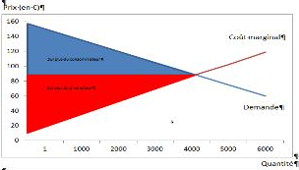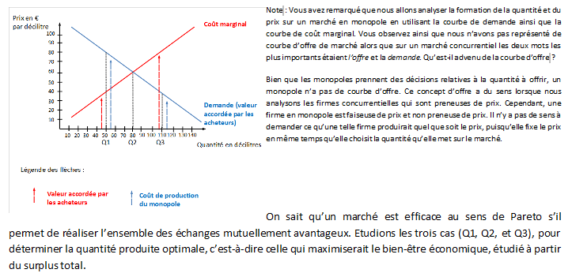
1. Si l’on se trouvait en situation concurrentielle, quelle serait la situation optimale, c'est-à-dire celle qui maximise le surplus total ?
2. Supposons maintenant que ce monopole pratique la politique de prix suivante : à la sortie du produit, le prix du produit est 135€ ; en fin d’année, il est de 105€. Représentez les nouveaux surplus du producteur et du consommateur.
3. En analysant ces deux situations, que pouvez-vous déduire des effets de cette politique de prix pour le producteur ? Pour le consommateur ? Et globalement, pour la collectivité ?

